Alfred Hausser
"Steht das alles wieder auf?"
Von Peter Nowak
|Kontext-Wochenzeitung, 24.08.2022
Der Stuttgarter Alfred Hausser hat den Terror der Nazis am eigenen Leib erfahren. Zeit seines Lebens setzte sich der Mitbegründer der Vereinigung der Verfolgten des Naziregimes später für die Entschädigung von Zwangsarbeiter:innen ein. Und das mit Erfolg. Hätte er in der Landeshauptstadt nicht ein Denkmal verdient? 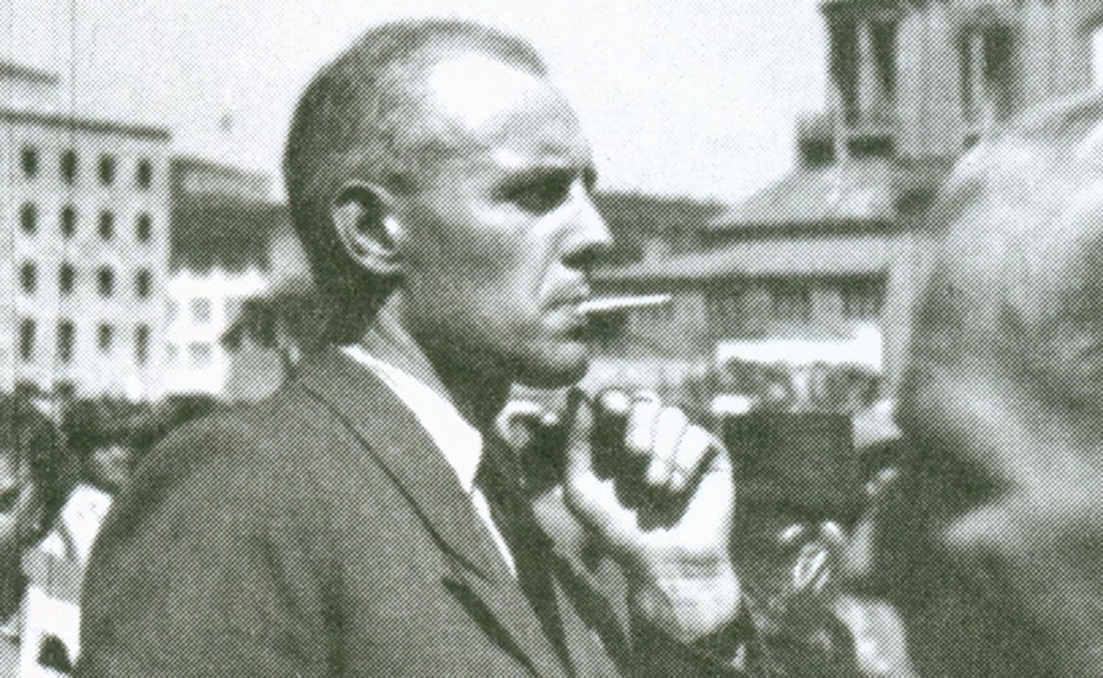
Alfred Hausser am 1. Mai 1946 in Stuttgart. Foto: Privatarchiv Alfred Hausser
Sie haben zum 70sten, zum 75sten und zu seinem 80sten Geburtstag musiziert, zum 100sten von Alfred Hausser am 27. August 2012 komponierte die Politfolk-Gruppe "Marbacher" sogar eigens einen Song: "Nie wieder Faschismus, nie wieder Krieg, dein lebenslanges Motto blieb" ist der Refrain. Eingeladen hatte zu dieser Ehrung die Vereinigung der Verfolgten des Naziregimes/Bund der Antifaschisten und Antifaschistinnen (VVN-BdA), deren Ehrenvorsitzender Hausser bis zu seinem Tod im Jahr 2003 gewesen war. Ein Mann, 1913 in einer Stuttgarter Arbeiter:innenfamilie geboren, der sich Zeit seines Lebens mit Herz und Hand gegen alte und neue Nazis engagierte und sich damit hohes Ansehen erwarb.
Nach seinem Schulabschluss begann Hausser 1928 eine Mechanikerlehre und wurde wie viele in der Weltwirtschaftskrise arbeitslos. Bereits zwei Jahre später, 1930, wurde er mit 17 Jahren Mitglied des Kommunistischen Jugendverbandes Deutschland (KJVD). Ab August 1934 arbeitete er unter dem Decknamen "Max" illegal für die verbotene KPD im Bezirk Chemnitz, Ende des Jahres wurde seine Gruppe wegen der Verteilung von Flugblättern gegen das Hitlerregime verhaftet. Dabei waren sie "verschärften Vernehmungen" ausgesetzt, wie die Folter im NS-Apparat umschrieben wurde. Hausser wurde vor dem Volksgerichtshof mit zehn weiteren Beschuldigten eines "hochverräterischen Unternehmens" angeklagt und als Rädelsführer zu einer 15-jährigen Zuchthausstrafe und zusätzlich der Aberkennung der bürgerlichen Ehrenrechte und einer Polizeiaufsicht für zehn Jahre verurteilt. Während seiner Haftzeit im Zuchthaus in Ludwigsburg war Hausser scharfen Haftbedingungen wie Sprechverbot und Einzelhaft ausgesetzt. 1943 wurde er in die Haftanstalt Celle und 1945 ins Gefängnis nach Wolfenbüttel verlegt, wo er durch die US-Armee befreit wurde.

Bombenschneise bis zum Marktplatz
1945 kehrte Hausser nach Stuttgart zurück. "Am ersten Juli stand ich in der offenen Halle des Stuttgarter Hauptbahnhofs. 12 Jahre lagen seit meinem Weggang dazwischen. Von der Freitreppe war der Blick über die Ruinen und Trümmer hinweg frei bis zum Marktplatz. Dieses erschütternde Bild habe ich heute noch vor Augen", beschrieb Hausser später das Wiedersehen mit seiner Geburtsstadt.
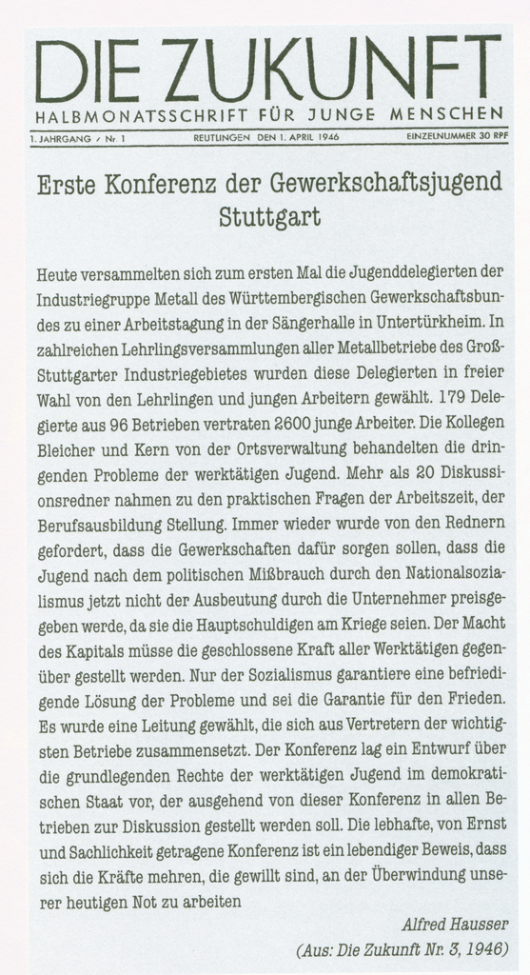
Artikel von Hausser in der Tübinger Zeitschrift "Die Zukunft". Foto: Privatarchiv Alfred Hausser
Hausser stürzte sich sofort in die politische Arbeit für ein antifaschistisches Deutschland. So arbeitete er als Redakteur für die Jugendzeitschrift "Die Zukunft", die in Tübingen in der französisch besetzten Zone herausgegeben wurde. Der Kommunist Hausser setzte große Hoffnungen auf ein Bündnis verschiedener antifaschistischer Gruppen. Damit war er damals nicht allein. Antifaschist:innen der unterschiedlichen politischen Richtungen setzten nach den Erfahrungen der Spaltung in der Weimarer Republik auf Kooperation. So gab es auch in Baden-Württemberg Bestrebungen eine einheitliche Sozialistische Partei zu gründen, um die Spaltung zwischen SPD und KPD zu überwinden. Im Zuge des Kalten Krieges wurden solche Impulse bald wieder zurückgedrängt, in Ostdeutschland instrumentalisiert und in den westlichen Besatzungszonen von den Alliierten unterbunden. 1956 wurde die KPD in der Bundesrepublik verboten.
Schon 1950 musste Hausser wieder in der Haftanstalt Ludwigsburg und wegen einer kritischen Stellungnahme zum Koreakrieg eine dreiwöchige Haftstrafe verbüßen. Doch er ließ sich auch von vielen politischen Rückschlagen nicht entmutigen. 1948 gehörte er zu den Gründungsmitgliedern der VVN, deren Landesvorsitzender er in Baden-Württemberg von 1961 bis 1992 gewesen ist. Für ihn, der den Terror der Nazis am eigenen Leib erfahren hat, war der oft verwendete Spruch "Wehret den Anfängen" bitterernst.
"Steht das alles wieder auf?". Diese Frage stellte Hausser noch im hohen Alter, wenn er auf Kundgebungen gegen das Auftreten alter und neuer Nazis protestierte. Dabei zeichnete sich Hausser durch eine Toleranz gegenüber unterschiedlichen politischen Anschauungen in der antifaschistischen Bewegung aus. Wesentlich auf Haussers Initiative gingen die Antifaschistischen Stadtrundfahrten in Stuttgart zurück, die über viele Jahre gemeinsam mit dem Stadtjugendring durchgeführt wurden und Tausenden junger Menschen mit der wenig bekannten Geschichte des Widerstands gegen den Nationalsozialismus in der Stadt bekannt machten.

Kampf für die Entschädigung der Zwangsarbeiter:innen
1987 gründete Hausser gemeinsam mit seinen Weggefährt:innen Gertrud Müller, Erwin Holzwart und Hans Gasparitsch die Interessengemeinschaft ehemaliger Zwangsarbeiter:innen (IgZ) unter dem NS-Regime. Die zentrale Forderung im Gründungsaufruf lautet: "Konzerne sind verpflichtet, nach ihrem Anteil am System die bislang vorenthaltenen Lohnzahlungen einschließlich der Zinsen in einen Fonds einzubringen."
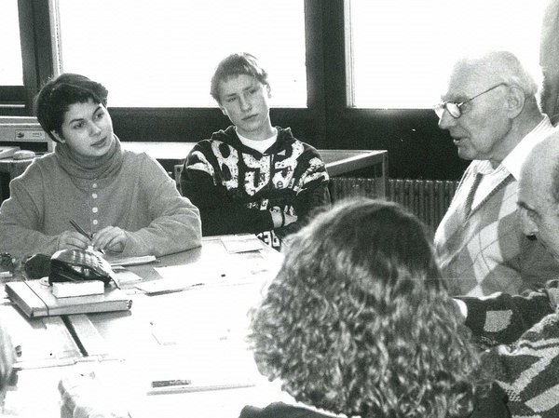
Alfred Hausser im September 1995 im Gespräch mit der Geschichts-AG der Realschule Ditzingen. Foto: Privatarchiv Alfred Hausser
Hausser musste während seiner Haft im Zuchthaus Ludwigsburg in der NS-Zeit für die Firma Bosch als Zwangsarbeiter schuften. Anlässlich des 100. Firmenjubiläums 1986 formulierte er ein Schreiben an die Robert Bosch GmbH, in dem er moralische und materielle Entschädigung verlangte. In ihrem Antwortschreiben redete sich die Firma Bosch darauf heraus, dass sie lediglich von staatlicher Seite erteilten Weisungen Folge geleistet hätte. Doch Hausser ließ sich davon nicht beirren. "Ist es richtig, dass die Firma Bosch pro Mann und Tag 5 Reichsmark an die Verwaltung des Zuchthaus gezahlt hat, wovon dem Häftling 40 Pfennig gut geschrieben wurden?", lautete seine Frage an die Firma.
Mit seinem Engagement in der Entschädigungsfrage wurde Hausser bei Menschen bekannt, die es nicht einsehen wollten, dass Konzerne wie Bosch, die auch durch die besondere Ausbeutung von Zwangsarbeiter:innen ihren Profit gemacht hatten, keine Verantwortung übernehmen wollten. Hausser und seine Genoss:innen hatten Erfolg. Ende Mai 2000 nahm zum ersten Mal in der bundesrepublikanischen Entschädigungsgeschichte eine Betroffenenorganisation, die IgZ, im Innenausschuss des Deutschen Bundestages bei der Anhörung gutachterlich Stellung zum Stiftungsgesetz "Erinnerung, Verantwortung und Zukunft" (EVZStiftG). Alfred Hausser bereitete den Einlass inhaltlich vor. Im August 2000 trat das Gesetz über die Errichtung der Bundesstiftung "Erinnerung, Verantwortung und Zukunft" in Kraft, im Mai 2001 wurden die ersten Beträge an die noch lebenden Zwangsarbeiter:innen ausgezahlt.
Entschädigung für seine eigene Zwangsarbeit erhielt Hausser zu Lebzeiten nicht mehr. Zwar bestätigte am 5. September 2001 die zuständige Partnerorganisation IOM (International Organisation of Migration) den Eingang seines Antrags. Doch die Auszahlung erfolgte erst drei Jahre nach seinem Tod an seine Erben, im Jahr 2006.

Im DGB-Haus ist ein Saal nach Hausser benannt
Heute ist Haussers Arbeit für die Wiedergutmachung und seinen schließlich erfolgreichen Einsatz für die Entschädigung der Zwangsarbeiter:innen unter seinen politischen Weggefährten noch in guter Erinnerung: "Kaum einer hat so konsequent wie er sein Leben in den Dienst der Arbeiterbewegung und des Antifaschismus gestellt. Dafür gebührt ihm auch heute noch Dank und Respekt", würdigte Nikolaus Landgraf, der damalige DGB-Landesvorsitzende von Baden-Württemberg, Hausser auf der Gedenkveranstaltung zu dessen 100. Geburtstag.
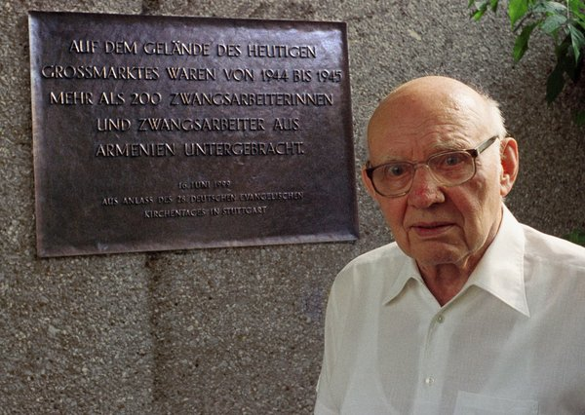
Im Stuttgarter DGB-Haus, seit 2014 nach dem Gewerkschafter und Haussers Weggefährten Willi Bleicher benannt, heißt ein Saal nach Alfred Hausser. Doch öffentlich erinnert wird in Stuttgart bislang nicht an den lebenslangen Kämpfer. Das will der gebürtige Schwabe und heutige Wahlberliner Lothar Eberhardt ändern. Hausser ist ihm seit Jahrzehnten ein Vorbild. "1972, als ich in Eningen unter Achalm bei Reutlingen der Württemberger Naturfreundejugend beitrat, hörte ich zum ersten Mal von ihm. Bei Themen wie Widerstand und Nationalsozialismus waren die Naturfreunde Alfred Hausser und der Metzinger Widerstandskämpfer Albert Fischer in unserem Bezirk immer begehrte Zeitzeugen", erinnert sich Eberhardt. Doch er will, dass sich auch die Menschen, die Hausser nicht mehr persönlich kannten, an ihn erinnern. Hannes Rockenbauch, der für die SÖS im Stuttgarter Gemeinderat sitzt, hat bereits Zustimmung für ein öffentliches Gedenken in Stuttgart signalisiert. Es gäbe in der nächsten Zeit gleich zwei Anlässe dafür: Am 27. August 2022 wäre Hausser 110 Jahre geworden, am 12 Augst 2023 ist sein zwanzigster Todestag.

